新 书 推 荐

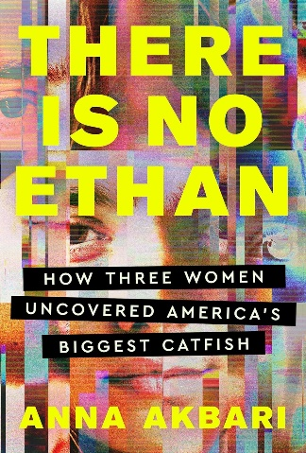
中文书名：《伊桑并不存在：三个女人如何捕获美国最大的“钓鱼者”》
英文书名：THERE IS NO ETHAN: How Three Women Caught America's Biggest Catfish
作 者：Anna Akbari
出 版 社：Grand Central Publishing
代理公司：ANA/Jessica
页 数：288页
出版时间：2024年6月
代理地区：中国大陆、台湾
审读资料：电子稿
类 型：传记/回忆录

内容简介：

这既是一部回忆录，也是一扇洞察网络钓鱼者内心世界的窗口。书中充满了惊心动魄的情节，讲述了三位女性如何被同一位网络钓鱼者所迷惑，以及她们最终联手揭露其真实面目的亲身经历。

2011 年，三位受过高等教育的成功女性同时为才华横溢、魅力四射的伊桑·舒曼（Ethan Schuman）所吸引，陷入了情感的漩涡。她们不知道彼此的存在，各自都与伊桑进行了无数的交流，甚至熬夜深化与这位迷人男子的联系。他的详细借口，如损坏的网络摄像头和复杂的国际通话计划，似乎都是合理的，就像最后一刻突然取消的行程一样。毕竟，他为什么要撒谎呢？ 伊桑并不是为了钱——他从不说服受害者为一些并不存在的危机支付数千美元。相反，他把这些女人困在了强烈的情感亲密关系网络中。当这三位女性纷纷开始察觉到其新欢故事中的矛盾之处后，她们设法找到了彼此，并揭开了一个超乎想象的巨大骗局。当安娜·阿克巴里（Anna Akbari）和其他两位女性揭开这个网络钓鱼者的秘密时，她们发现了其他受害者，并意识到如果没有适当的犯罪，“伊桑”将永远不会停下来。

《伊桑并不存在》记录了阿克巴里作为受害者和观察者的经历。阿克巴里着眼于这些故事发生的大背景——一个依靠技术调解人际关系的世界；文字和图像很容易被操纵；真相、现实和身份都变得模糊不清——她以娓娓道来的方式探讨了为什么我们所有人都需要对像伊桑这样的故事保持警惕。

阿克巴里博士是一位社会学家，同时也是一名受害者。在当今专门介绍骗局的书籍和电视节目中，我们很少看到一位被骗专家的观点。《伊桑并不存在》恰恰提供了这样的视角，更加深刻地讲述了为什么这些故事对我们的文化如此重要。

作者简介：

安娜·阿克巴里（Anna Akbari）博士是一位社会学家、作家、演讲家、企业家和思想领导力顾问。作为一名社会学家，她专门研究我们如何构建和表现个人身份，以及我们可能操纵自我展示的方式。安娜曾是纽约大学（New York University）和帕森斯设计学院（Parsons School of Design）的教授，也是《精益创业生活》（Startup Your Life: Hustle and Hack Your Way to Happiness，St. Martin's Press，2016）的作者，和《工作中的九型人格》（The Enneagram at Work，St. Martin's Essentials，2021）的合著者，并与多个领域和行业的十多位作者有过合作。她曾为《纽约时报》（The New York Times）、CNN、《福布斯》（Forbes）、《大西洋月刊》（The Atlantic）、《时代周刊》（TIME）、《经济学人》（The Economist）、《金融时报》（Financial Times）、TED、《今日心理学》（Psychology Today）、《Vogue》等杂志撰稿或作专题报道，还经常在媒体上露面。了解更多信息，请访问http://annaakbari.com/。

感谢您的阅读！
请将反馈信息发至：版权负责人
Email：Rights@nurnberg.com.cn
安德鲁·纳伯格联合国际有限公司北京代表处
北京市海淀区中关村大街甲59号中国人民大学文化大厦1705室, 邮编：100872
电话：010-82504106, 传真：010-82504200
公司网址：http://www.nurnberg.com.cn
书目下载：http://www.nurnberg.com.cn/booklist_zh/list.aspx
书讯浏览：http://www.nurnberg.com.cn/book/book.aspx
视频推荐：http://www.nurnberg.com.cn/video/video.aspx
豆瓣小站：http://site.douban.com/110577/
新浪微博：安德鲁纳伯格公司的微博_微博 (weibo.com)
微信订阅号：ANABJ2002

